Střední průmyslová škola, Ústí nad Labem, Resslova 5



Village Realm

Dokumentace k ročníkové práci

**Autor:** Zdeněk Vostrovský

**Třída:** 3ITC

**Vedoucí práce:** Bc. Jiří Mít 2023/2024

Prohlášení

Prohlašuji, že jsem ročníkovou práci na téma „Village Realm“ vypracoval samostatně a s použitím uvedené literatury a pramenů.

V Ústí nad Labem dne ……………………………..

……..…………………….

Poděkování

Chtěl bych poděkovat Bc. Jířímu Mítovi za vedení mé ročníkové práce, cenné rady a odborný dohled. Děkuji také Bc. Karolíně Doudové za pomoc při gramatické kontrole práce. Další kterým bych chtěl poděkovat jsou spolužáci Petr Polák a Adam Máka kteří mi byly ochotni pomoct když jsem byl v nesnázích.

Anotace

V tomto dokumentu najdete jak funguje část kódu, který jsem napsal, obrázky co jsem nakreslil, všechny technologie co jsem použil k tomuto projektu, většinu mechanik co ve hře jsou, kde jsem bral inspiraci, či čemu se hra podobá, nebo čemu konkuruje.

Klíčová slova

Waypoint, lektvar, survival, hra, unity, pixel art, hráč, animace, mapa, věk, scripty, kód

Obsah

Úvod 7

1 Rešerše 8

1.1 Inspirace 8

1.2 Konkurence 13

2 Technologie 14

2.1 Vývoj 14

2.2 Obrázky 15

2.3 Sdílení souborů 15

3 Praktická část 17

3.1 Návrhy 17

3.2 Produktizace 18

3.2.1 Kód 18

3.2.2 Obrázky 19

3.2.3 Mechaniky a jejich krátký popis 19

3.3 Popis pro uživatele 19

Závěr 20

Použitá literatura 21

Seznam obrázků 22

Úvod

Cílem projektu bude vytvoření 2D pixel art survival hry, která nabídne hráčům výzvy a dobrodružství. V projektu budu vytvářet komplexní herní prostředí, ve kterém hráči budou muset prokázat své dovednosti přežití. Hra bude zasazena do středověkého prostředí, kde hráči budou mít možnost vařit lektvary z bylinek, chovat zvěř a stavit si vlastní útočiště. Pohyb po herní mapě plánuji pomocí implementace waypointů s možností vlastní customizace, ale pouze pokud hráč vlastní koně. Tato funkce zjednoduší pohyb a umožní hráčům efektivně prozkoumávat herní svět.

Hlavním cílem hry je najít potřebné předměty k výrobě protistárnoucího lektvaru. Zároveň bude hráč muset čelit nebezpečím v podobě příšer, které se objeví při prozkoumávání. Zemřete-li dříve než stihnete vytvořit tento lektvar nebo vás zabijí příšery, prohrajete a hrajete od znovu. S postupujícím věkem postavy se budou měnit i vlastnosti hráče. Např. zpomalování pohybu a nárůst zkušeností, které odemykají pokročilejší recepty.

Všechny pixel arty budou nakresleny mnou, s inspirací, ale bez použití AI či kopírování nebo stáhnutí již hotových obrázků.

# Rešerše

## Inspirace

Základní inspiraci jsem si bral ve hře Don’t Starve, podle toho vznikl můj nápad vytvořit hru Village Realm. Don’t Starve je hra o přežívání co nejdéle to půjde, za což pak dostanete zkušenosti k odemykání dalších postav (svět na kterém hráč hrál se smaže). Každý nový začátek hry se vygeneruje mapa na které se pak dokážou objevovat různé katastrofy. Ve hře se střídá jak den a noc, počasí, tak i roční období. Zemřít dokážete např. díky počasí (promočení, přehřátí), vašemu duševnímu zdraví nebo na hlad či nedostatek světla. Musíte si zkrátka hlídat vše.  
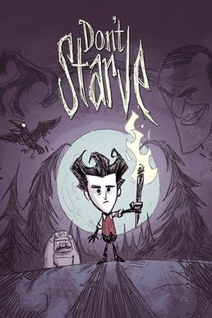

Obrázek | Dont starve

Moje hlavní postava má být inspirována horrorovým zpracováním manekýnů ze hry Resident Evil 8 spojených s panenkami. 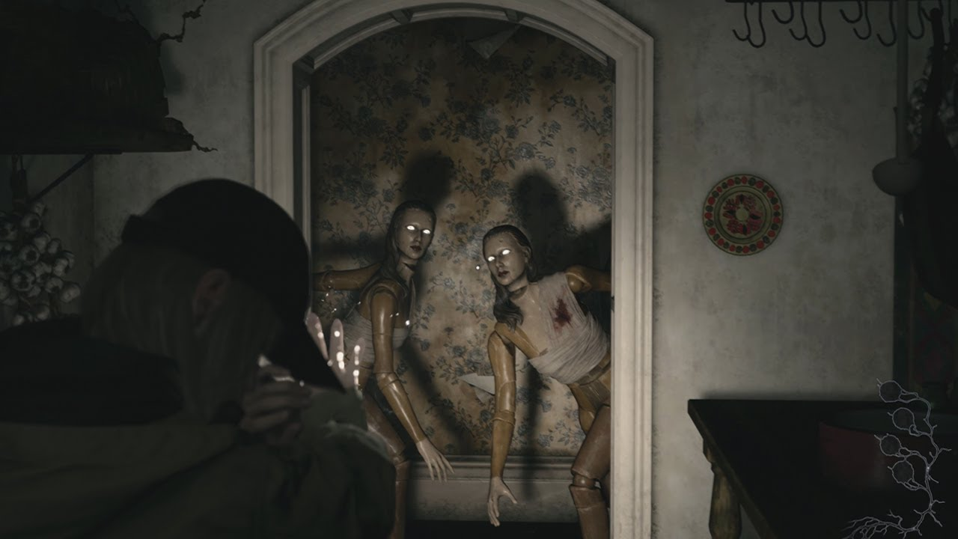

Obrázek | Resident Evil 8 - Mannequin

Při navrhování nepřátelských postav jsem se inspiroval rovnou v několika titulech.   
Např. Terror bird (v realitě Phorusrhacidae – „hrůzopták“) je ze hry Ark survival evolved. Vypadá jako opeřený dinosaur trochu příbuzný dodovi, který se ve hře primárně objevuje v biomu Redwood Forest, jinak lez najít i na plážích. Je agresivní masožravec a o je kousek vyšší než člověk.

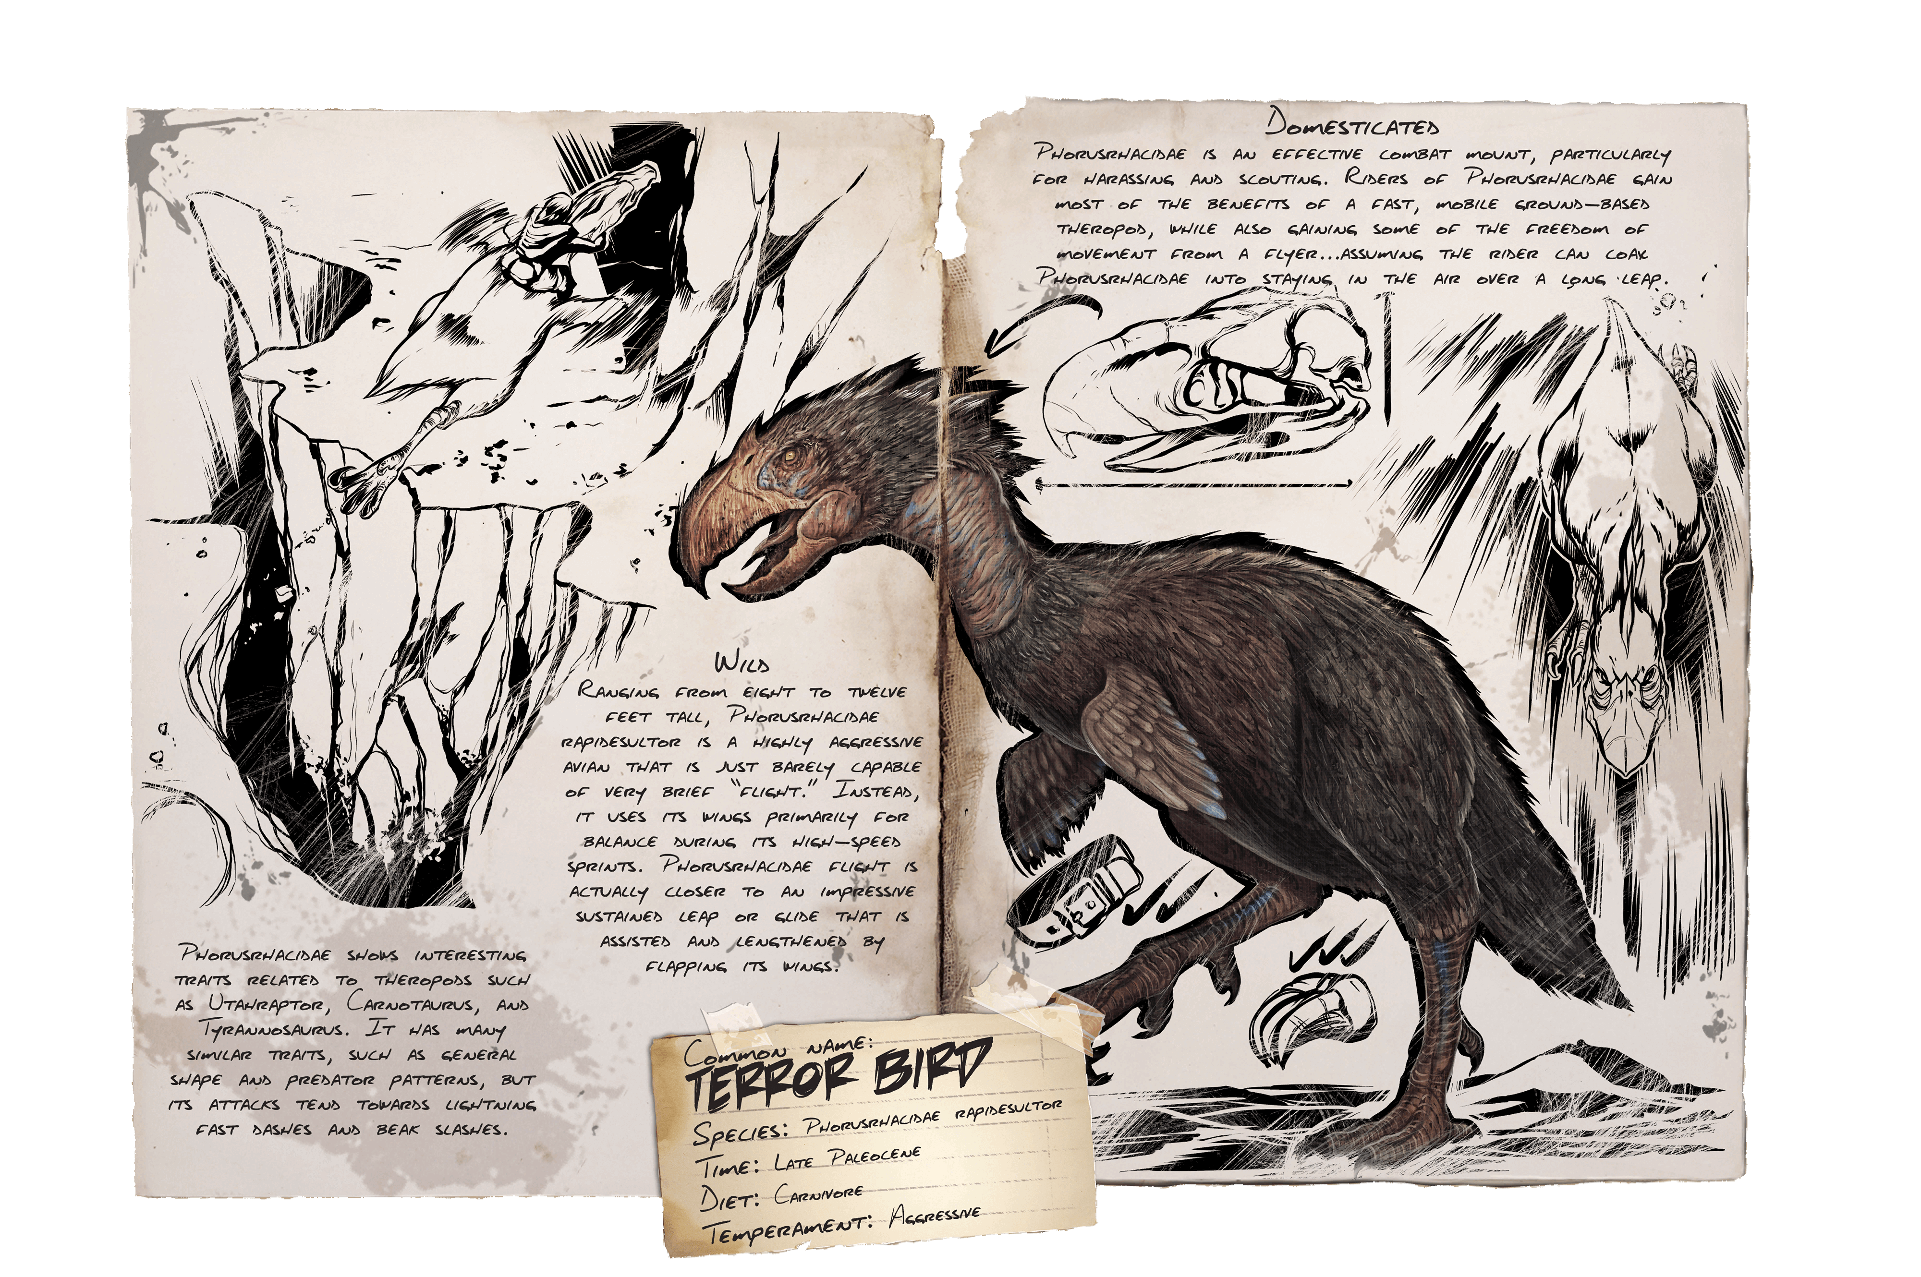

Obrázek | Ark Survival: Evolved - Terror Bird

Wooden Golem má inspiraci v gormitech. Je to postava z 2. série z lesního kmene jménem Cannon Trunk z roku 2008. Postava se objevila ve hře Gormiti: The Lords Of Nature na Nintendo Wii.

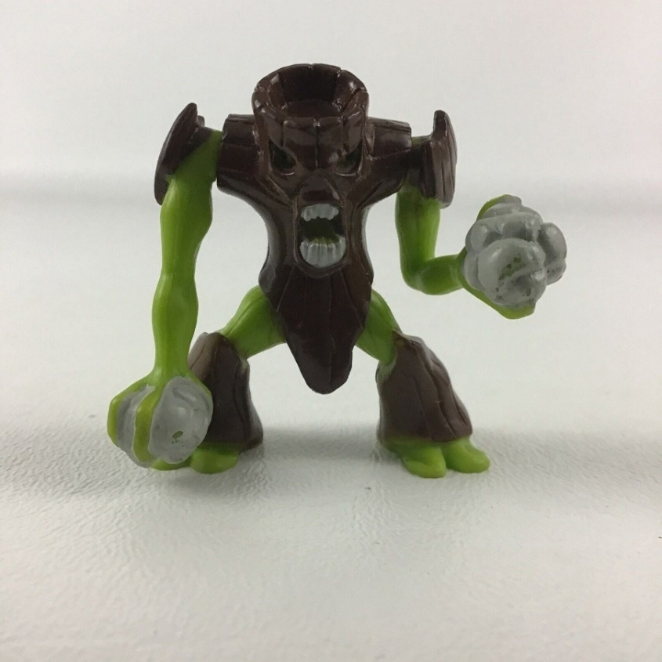

Obrázek | Gormit – Cannon Trunk

Můj 3. a poslední nepřítel je Vampire ten je zase inspirován v Pokemonech. Originál je pokemon jmenem Noivern, evolvuje se z Noibata. Oba jsou létajícím a dračím typem z 6. generace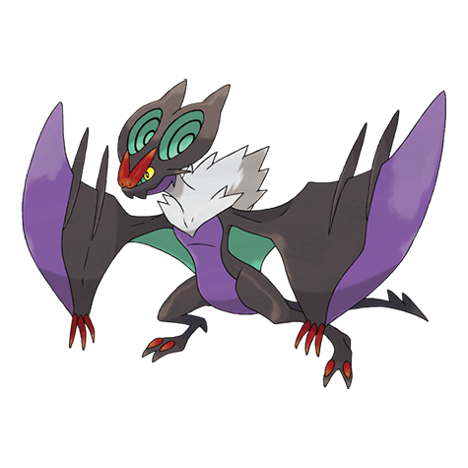

Obrázek | Pokemon - Noivern

## Konkurence

Samotná hra Don’t Starve je samozřejmě konkurence, hra je lepší, a i pro většinu populace hezčí.   
Já ale vsázím na hratelnost, moje hra bude jednoduchá a měla by zabavit jen na několik hodin vašeho času.   
Žánr survival her je dost široký a prohloubený, zároveň ale má dost odvětví. Proto jsem si vědom že bude těžké se zde prosadit, ale jestli se chcete prosadit, hra musí mít něco speciálního, ta moje bude mít faktor stárnutí. To bude jeden ze speciálních prvků v mojí hře na který vsázím jakožto „Ten speciální“.  
  
Za další konkurenci se dá považovat např. Terraria  
Terrarie je 2D survival hra z pohledu plošinovek, jde zde samozřejmě jak o přežívání či prozkoumávání, tak i o vylepšování svého charakteru, kopání surovin a stavění vlastního obydlí.

# Technologie

## 2.1 Vývoj

- Budu využívat Unity, to je aplikace pro vývoj her, co využívá naše škola. Přemýšlel jsem i o Unreal Engine, ale můj počítač by to pravděpodobně neutáhl a shořel, zároveň by i trvalo, než bych se naučil v tomto game enginu základy.  
  


Obrázek | Unity

- S unity je celkem úzce propojen C# - programovací jazyk, jediný který umím aspoň tak, abych v něm dokázal něco lepšího sám vytvořit, proto si vybírat jiný jazyk nehodlám.  


Obrázek | C#

- Visual Studio 2022 je aplikace ve které budu psát všechny scripty v C# a poté implementuji do Unity.  


Obrázek | Visual Studio 2022

## 2.2 Obrázky

- Paint.net je aplikace ve které budu kreslit všechny svoje obrázky (pixel arty), vybral jsem si ji, protože je vcelku přehledná a jednoduchá oproti ostatním neplaceným aplikacím.



Obrázek | Paint.net

## 2.3 Sdílení souborů

- GitHub je stránka teoreticky hlavně pro vývojáře čehokoliv, dají se tam ukládat všechny možné soubory, od .docx (Word) přes .png (obrázky) po .cs (C# scripty).  
  


Obrázek | Github

- GitHub desktop je aplikace, která funguje díky webovým stránkám GitHub. Zjednodušuje vše, ať už vkládání a stahování souborů, nebo oprava a kontrola chyb.   
  


Obrázek | Github Desktop

# Praktická část

## Návrhy

Toto jsou moje návrhy hlavní postavy na papír, konečnou podobnost nakonec mají.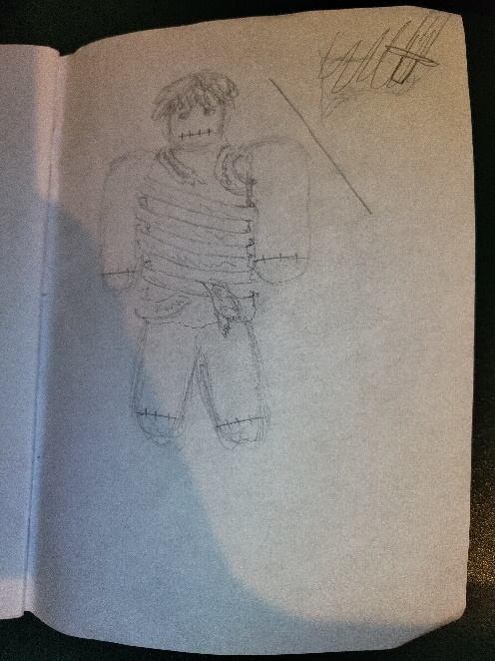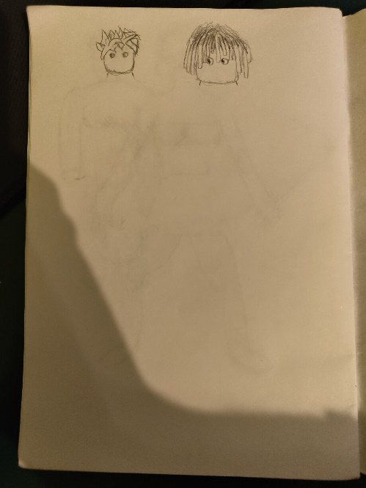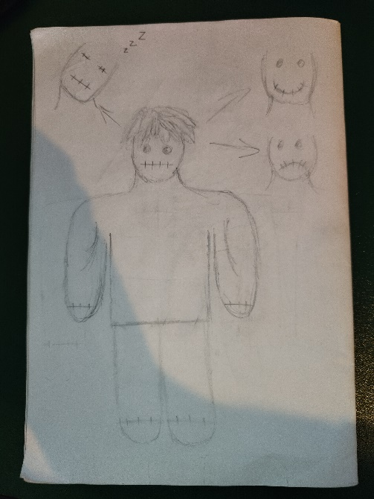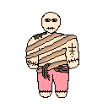

Obrázek | Návrhy hlavní postavy a hlavní postava

## Produktizace

### Kód

Ukázka funkčnosti kódu mého inventáře:

Obrázek | Inventář - Kód

Tento kód dokáže přidávat věci do inventáře kliknutím na tu věc, co chcete sebrat a zároveň je vyobrazovat v samotném inventáři. Odebírat je tím že kliknete na tlačítko a vyhodit je tak pod sebe.  
Itemy jsou dělány přes scriptable objekty, které jsem zatím použil jen jednou, proto jim nerozumím tolik, a proto jsem na tento kód pyšný.

### Obrázky

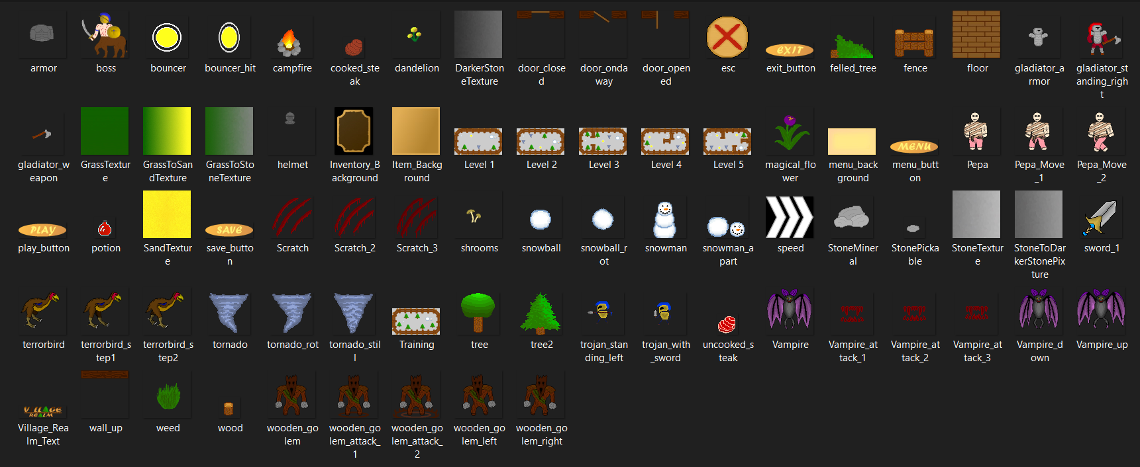

Obrázek | Všechny obrázky

Zde vidíte všechny mnou nakreslené obrázky, do projektu byla použita velká většina. Obrázky ale stále nejsou zdaleka všechny co potřebuji udělat.

### Mechaniky a jejich krátký popis

#### Pohyb Základní ovládání hlavní postavy je pomocí W,A,S,D, nic jako sprint nebo kotoul minimálně zatím neexistuje. Mám v plánu vytvořit jízdu na koni, která má usnadnit a zjednodušit zmíněný pohyb, taky teleportování pomocí vlastních waypointů.

#### Útok Mezerník je vše co stačí pro nynější útok, ten má za úkol poškozovat (budoucí) příšery a těžit suroviny.

#### Inventář

#### Spouští se pomocí klávesy E a má velikost pro 12 itemů. Lze z něj věci vyhazovat na zem a sbírat je kliknutím.

## Popis pro uživatele

Hra je velice jednoduchá, máte za úkol přežívat, prozkoumávat mapu a stavět si obydlí. Cílem je vyrobit protistárnoucí lektvar za pomocí určitých bylinek které stráží určité příšery v určitých biomech, dřív než zestárnete a nebo zemřete na příšery.

Závěr

Výsledkem projektu za tento půlrok, se stalo vytvořit nějak funkční ukázku hry, která má vzniknout na konci 3. ročníku což se celkem povedlo.  
  
Cíle, co jsem chtěl splnit do lednových konzultací jsou splněny asi tak na 80 %, základy útoku a pohybu mám splněny. Téměř všechny postavy, itemy, stavby nebo textury biomů jsem byl schopen nakreslit, stále nemám vše, protože vlastně nevím, co všechno budu ještě potřebovat a co ne. Obrázky jsem zpracovával průběžně, to je další z důvodů, proč je nemám všechny. S tím souvisí návrh mapy, který nemám vůbec. Mám jen základní testovací scénu, kde jsem i zkoušel, jak na sebe textury navazují. Další z cílů, který na toto téma navazuje jsou animace. Pro nynější stav hry, mam nekreslené/vytvořené téměř všechny animace, chybí asi jen dodělání animace útoku.   
Menu při zapnutí a menu při stopnutí hry mám připravené, téměř i funkčností, chybí asi jen script pro ukládání hry, ten ale mám řešit asi až v březnu. Z plánu pro tento měsíc, jsem byl schopen vytvořit celý funkční inventář, který jsem popsal v tomto dokumentu už asi 3x. Zároveň, vlastně celkem navíc, jsem udělal sbírání itemů a jejich vypadávání ze zdrojů.

Použitá literatura

OPENAI. *Chat GPT*. Online. OPENAI. ChatGPT. 2022. Dostupné z: [https://openai.com](https://openai.com/). [cit. 2024-01-15].

Seznam obrázků

Obrázek 1 | Dont starve 8

Obrázek 2 | Resident Evil 8 - Mannequin 9

Obrázek 3 | Ark Survival: Evolved - Terror Bird 10

Obrázek 4 | Gormit – Cannon Trunk 11

Obrázek 5 | Pokemon - Noivern 12

Obrázek 6 | Unity 14

Obrázek 7 | C# 14

Obrázek 8 | Visual Studio 2022 15

Obrázek 9 | Paint.net 15

Obrázek 10 | Github 15

Obrázek 11 | Github Desktop 16

Obrázek 12 | Návrhy hlavní postavy a hlavní postava 17

Obrázek 13 | Inventář - Kód 18

Obrázek 14 | Všechny obrázky 19